**1.2 国内外研究现状**

近年来，众多研究人员对生物数据的血管重建开展了大量的研究工作，包括视网膜血管、心脏血管、肝脏血管、脑血管等。血管重建主要有以下步骤：分割血管得到分割图，追踪分割图得到血管的几何模型，基于形态分析修正拓扑结构。

**1.2.1 血管分割发展现状**

血管分割相关工作主要分为2D CNN（Convolution Neural Network）分割方法和3D CNN分割方法。

Wang等人提出用2D CNN提取视网膜血管特征，并用机器学习方法如支持向量机、条件随机场做逐像素二分类[6，7]。然而这种后处理方法由于计算成本可能很高，使得这类方法很难适用于大规模数据集。针对这一问题，Smistad等人提出直接训练端到端的神经网络网络从而提升分割效率[8，9]，但是网络层数太少，特征学习能力很弱。据此R2U-Net [10]在编解码过程中将卷积层换成循环残差模块，从而有效增加网络深度，得到更具有表达性的特征。[11]则采用域适应方法促使分割层提取到“域不变”的特征，从而提升泛化性能。然而上述方法没有结合三维信息，所以会造成三维信息的缺失。为了突破二维信息的局限，Wu等人考虑用不同角度的图像辅助分割，提出多路径的二维鼠脑血管分割方法[12，13]，即用合并多角度的二维分割结果，以这种方式间接利用三维结构，如图2。

由于脑数据集多为三维数据，因此直接使用三维卷积神经网络是很自然的。不同于多路径的二维分割，Todorov等人提出直接训练3D FCN [19]分割鼠脑光镜血管，之后还有一系列三维卷积神经网络分割鼠脑血管的工作[14-18]。这些工作通过使用 3D 卷积核分割三维数据块，能够结合更多相邻帧的信息，充分学习三维特征，从而获得连续性更好的分割结果。但是这些方法的计算量远超二维卷积网络，又受GPU内存限制，输入数据块的大小受限，导致训练和测试速度较慢。虽然速度较慢，但由于其优越的三维连续性，3D CNN仍是脑血管分割的主流方法。针对速度慢的问题，本文拟修正卷积核来减少计算量，从而提升分割速度。

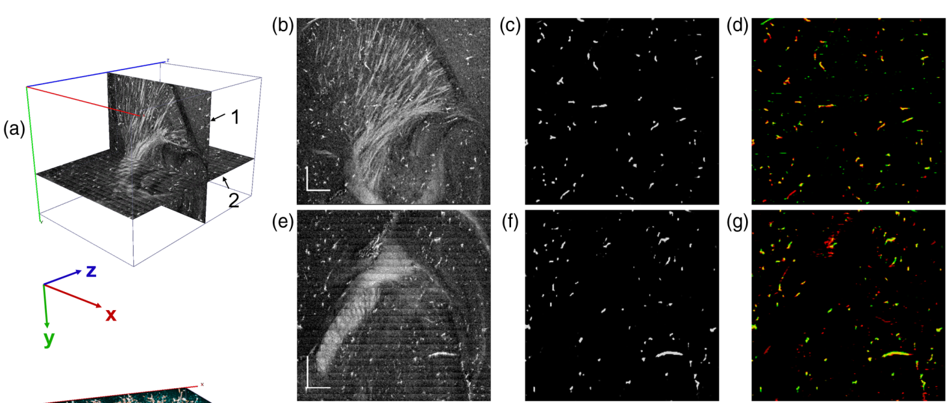

图 2 Wu等人提出从不同角度分割鼠脑光镜血管[12]

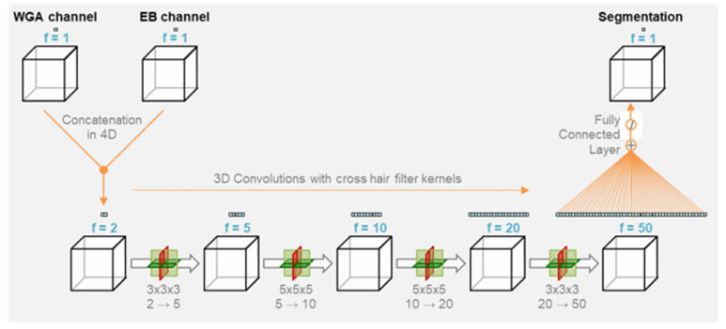

图 3 3D CNN分割鼠脑光镜血管[14]

**1.2.2 血管追踪和修正发展现状**

血管追踪（Tracing）是创建其几何模型的过程。Zeng等人通过提取中心线来得到肝脏血管的骨架[20]，此算法比较简洁，运算速度较快，但是易受噪声影响。尤其是提取骨架的物体有“尖峰”时，会导致骨架不沿着物体主干而产生断裂。MOST[21]使用三维局部信息，迭代地挖掘体素的邻域，并基于连通性进行聚类。然而MOST在追踪过程严重依赖于分割结果，并且只利用到局部分割信息，因此对分割质量有较高要求。在MICCAI 2008 冠状动脉追踪挑战赛上，Wolterink等人使用深度学习方法预测半径和固定N个方向的概率值，然而真实方向不在这N个方向时，会导致追踪方向误差[22]。上述方法都只利用了局部信息，因此易受噪声影响，因此本课题拟采用更全局的追踪方法进行全脑追踪。

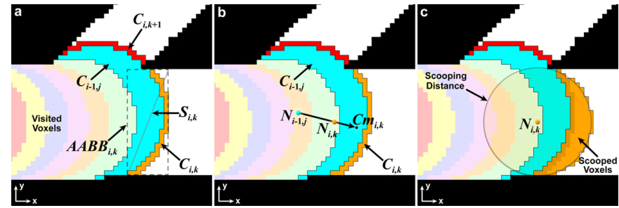

图 4 MOST[21]迭代挖掘邻域并聚类

由于分割和追踪过程中误差的存在，为了得到更准确的拓扑结构，常常需要修正错误骨架、补全断裂等。Dashtbozorg等人先对分割图施加细化算法得到血管骨架，又定义了多种骨架错误连接类型，并根据连接点个数和分叉情况给节点归类，从而检测并纠正连接错误[23]。Mou等人先引入血管局部服从二次曲线分布的先验，并模拟随机游走来连接分割图断裂[24]。 Li等人提出根据方向、粗细、距离计算相邻段之间的影响系数，以此更新置信度，多次迭代达到减少错误判别的目标[25]。然而上述方法只引入了简单的先验，修正后仍存在一定连接误差，所以本课题拟引入更多形态信息检测断裂，并将聚合断裂的任务转换为图割优化问题，从而优化全脑重建结果。

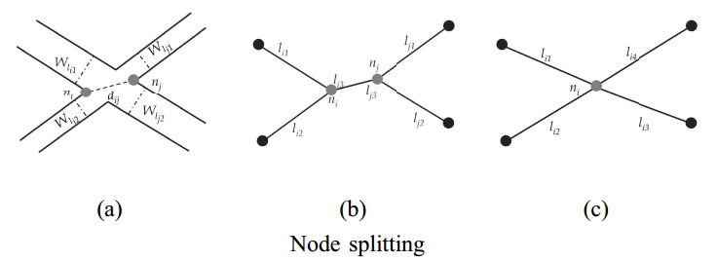

图 5 Mou等人定义的一种错误骨架类型[23]

上文主要介绍了光镜脑血管和其他器官血管的分割与重建工作。目前脑血管分割的主流方法是三维卷积神经网络。此外拓扑结构的完整性、准确性也是各重建工作的焦点，为了获取准确的统计特征、拓扑结构，往往需要追踪、修正等处理。本课题针对以往方法存在的问题，设计了高效准确的果蝇全脑血管重建流程。

参考文献

[6] Wang S, Yin Y, Cao G, et al. Hierarchical retinal blood vessel segmentation based on feature and ensemble learning[J]. Neurocomputing, 2015, 149: 708-717.

[7] Xue D X, Zhang R, Feng H, et al. CNN-SVM for microvascular morphological type recognition with data augmentation[J]. Journal of medical and biological engineering, 2016, 36(6): 755-764.

[8] Smistad E, Løvstakken L. Vessel detection in ultrasound images using deep convolutional neural networks[M]//Deep Learning and Data Labeling for Medical Applications. Springer, Cham, 2016: 30-38.

[9] Prentašić P, Heisler M, Mammo Z, et al. Segmentation of the foveal microvasculature using deep learning networks[J]. Journal of biomedical optics, 2016, 21(7): 075008.

[10] Alom M Z, Hasan M, Yakopcic C, et al. Recurrent Residual Convolutional Neural Network based on U-Net (R2U-Net) for Medical Image Segmentation[J]. 2018.

[11] Javanmardi M, Tasdizen T. Domain adaptation for biomedical image segmentation using adversarial training[C]//2018 IEEE 15th International Symposium on Biomedical Imaging (ISBI 2018). IEEE, 2018: 554-558.

[12] Wu Y, Xia Y, Song Y, et al. Vessel-Net: retinal vessel segmentation under multi-path supervision[C]//International Conference on Medical Image Computing and Computer-Assisted Intervention. Springer, Cham, 2019: 264-272.

[13] Li T, Liu C J, Akkin T. Contrast-enhanced serial optical coherence scanner with deep learning network reveals vasculature and white matter organization of mouse brain[J]. Neurophotonics, 2019, 6(3): 035004.

[14] Todorov M I, Paetzold J C, Schoppe O, et al. Automated analysis of whole brain vasculature using machine learning[J]. bioRxiv, 2019: 613257.

[15] Todorov M I, Paetzold J C, Schoppe O, et al. Machine learning analysis of whole mouse brain vasculature[J]. Nature methods, 2020, 17(4): 442-449.

[16] Tahir W, Kura S, Zhu J, et al. Anatomical modeling of brain vasculature in two-photon microscopy by generalizable deep learning[J]. BME Frontiers, 2021, 2021.

[17] Fu F, Wei J, Zhang M, et al. Rapid vessel segmentation and reconstruction of head and neck angiograms using 3D convolutional neural network[J]. Nature communications, 2020, 11(1): 1-12.

[18] Haft-Javaherian M, Fang L, Muse V, et al. Deep convolutional neural networks for segmenting 3D in vivo multiphoton images of vasculature in Alzheimer disease mouse models[J]. PloS one, 2019, 14(3): e0213539.

[19] Long, J., Shelhamer, E., & Darrell, T. Fully convolutional networks for semantic segmentation. In Proceedings of the IEEE conference on computer vision and pattern recognition,2015: 3431-3440.

[20] Zeng Y, Zhao Y, Tang P, et al. Liver vessel segmentation and identification based on oriented flux symmetry and graph cuts[J]. Computer methods and programs in biomedicine, 2017, 150: 31-39.

[21] Rodriguez A, Ehlenberger D B, Hof P R, et al. Three-dimensional neuron tracing by voxel scooping[J]. Journal of neuroscience methods, 2009, 184(1): 169-175.

[22] Wolterink J M, van Hamersvelt R W, Viergever M A, et al. Coronary artery centerline extraction in cardiac CT angiography using a CNN-based orientation classifier[J]. Medical image analysis, 2019, 51: 46-60.

[23] Dashtbozorg B, Mendonça A M, Campilho A. An automatic graph-based approach for artery/vein classification in retinal images[J]. IEEE Transactions on Image Processing, 2013, 23(3): 1073-1083.

[24] Mou L, Chen L, Cheng J, et al. Dense dilated network with probability regularized walk for vessel detection[J]. IEEE transactions on medical imaging, 2019, 39(5): 1392-1403.

[25] Li L, Verma M, Nakashima Y, et al. Joint learning of vessel segmentation and artery/vein classification with post-processing[C]//Medical Imaging with Deep Learning. PMLR, 2020: 440-453.